070424

Marguerit’ sus l’bord de la mer
Tr : Marie Lecomte
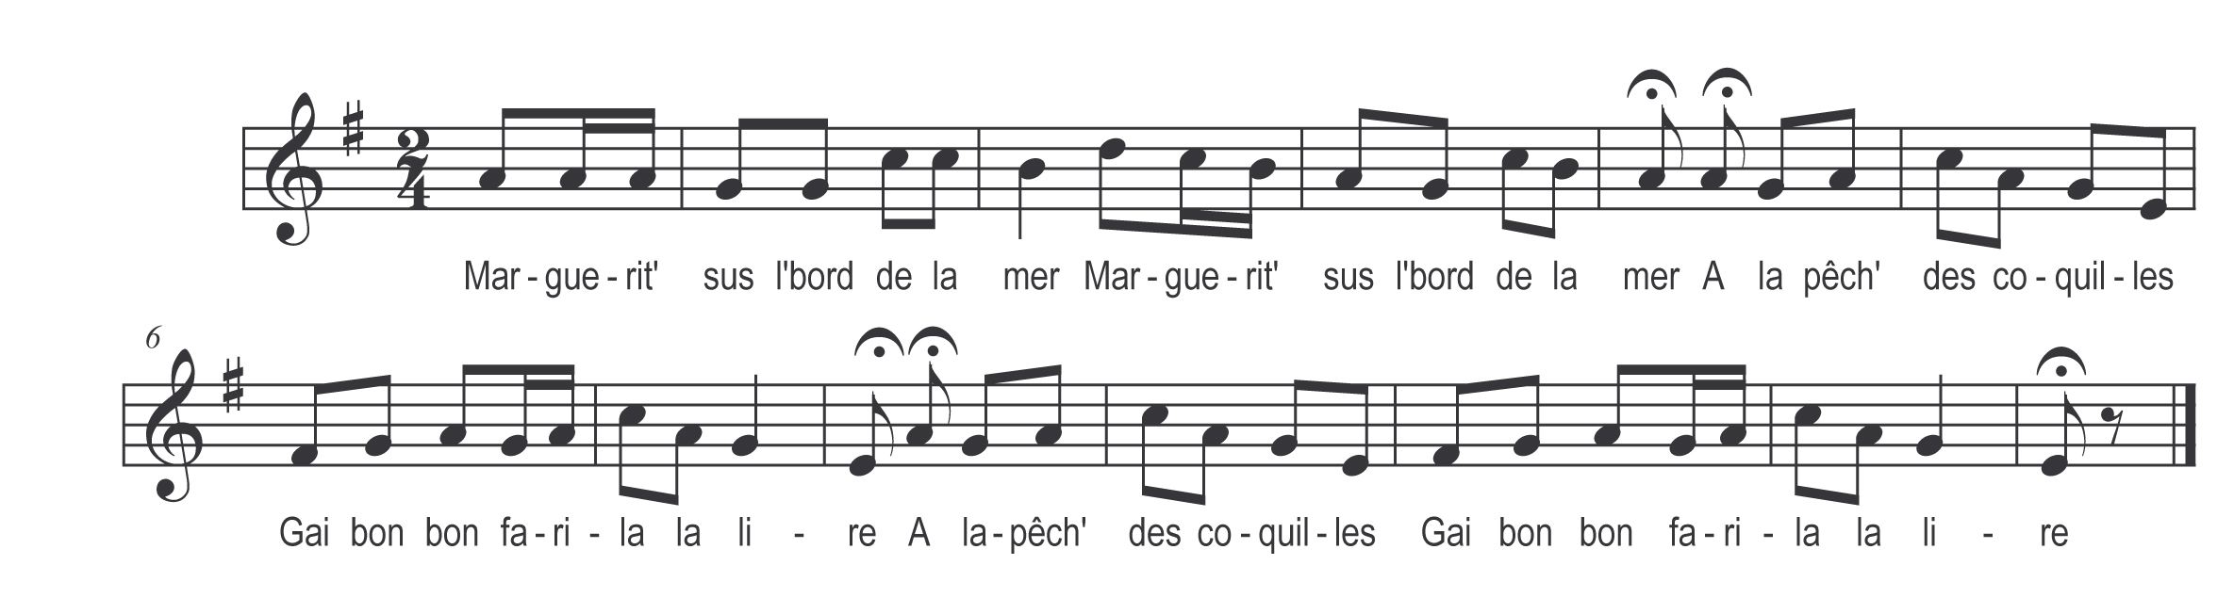

Marguerit’ sus l’bord de la mer (bis)
A la pêch’ des coquilles

Gai bonbon fari la la lire
A la pêche des coquilles

Gai bonbon fari la la lire

Elle en avait pas pêché trois (bis)
Ell’ vit un beau navire

Gai bonbon fari la la lire
Ell’ vit un beau navire

Gai bonbon fari la la lire

Arrive arriv’ beau bâtiment (bis)
Je te souhait’ bonne arrive

Si mon amant était dedans (bis)
Encor meilleur’ arrive

Bell’ ton amant est point dedans (bis)
Il est mort dans les îles

Mon Dieu si mon amant est mort (bis)
Je rest’rai toujours fille

Je m’en irai dans les couvents (bis)
Couvents des Ursulines

J’y prierai Dieu pour mon amant (bis)
Qui est mort dans les îles

